Автономная некоммерческая образовательная организация
высшего образования Центросоюза Российской Федерации
«Сибирский университет потребительской кооперации»

ОТЧЁТ
по лабораторной работе
«Конфигурирование базовой системы ввода-вывода (BIOS / CMOS Setup) и S.M.A.R.T.-диагностика твердотельного накопителя»
Дисциплина: Инженерно-техническая поддержка ИС

Выполнил студент: Изотов Максим Александрович
Специальность: 09.02.07 «Информационные системы и программирование»
Группа / Курс: ИСП-35, 4 курс
Шифр студента: 0123082____
Проверил преподаватель: Тропин Даниил Алексеевич

г. Новосибирск, 2026 г.

1. Введение и цели работы
Цели лабораторной работы: 1) Закрепление теоретических знаний о функционировании низкоуровневой системы ввода-вывода (BIOS / CMOS Setup) и приобретение практических навыков настройки времени/даты, активации S.M.A.R.T.-мониторинга дисков, отключения устаревших и неиспользуемых интерфейсов (USB 2.0, COM-порт RS-232C), управления питанием APM и парольной защиты в симуляторе MyBIOS; 2) Практическое освоение методов аппаратной диагностики накопителей данных и снятие параметров S.M.A.R.T. с физического твердотельного накопителя NVMe SSD с использованием специализированной фирменной утилиты Samsung Magician.
Программное обеспечение: 1) Симулятор базовой системы ввода-вывода MyBIOS v1.0.10.112; 2) Фирменная утилита мониторинга и тестирования накопителей Samsung Magician в операционной системе Windows 10; 3) Табличный процессор Microsoft Excel для экспорта журналов самотестирования.
2. Конфигурирование параметров BIOS в симуляторе MyBIOS
В соответствии с заданием лабораторной работы были выполнены манипуляции по настройке параметров CMOS Setup в симуляторе MyBIOS. По завершении конфигурирования было открыто контрольное окно проверки, подтвердившее выполнение 8 заданий из 10 (результат: 8 баллов — «Восемь баллов»):
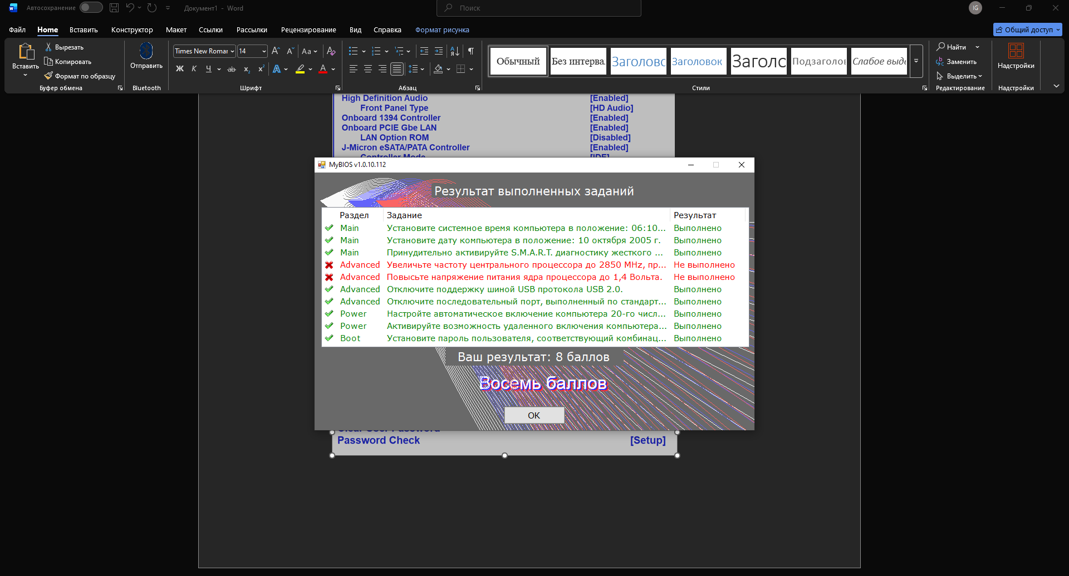
Рисунок 1 — Итоговое окно симулятора MyBIOS с результатами автоматической проверки заданий (8 баллов)
2.1. Раздел «Main»: Системные дата/время и параметры накопителя SATA 1
Выполненные манипуляции (Задания 1 и 2): В главном меню Main стрелками навигации осуществлен переход к полям System Time и System Date. Введено время [ 06 : 10 : 00 ] и системная дата [ 10 / 10 / 2005 ] (10 октября 2005 года). Переключение между блоками выполнялось клавишей Tab, ввод производился с цифрового блока клавиатуры.
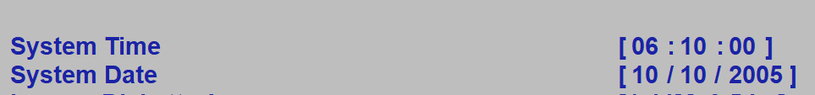
Рисунок 2 — Настройка системного времени и даты в главном меню Main
Инженерное обоснование RTC: Часы реального времени RTC (Real-Time Clock) питаются от батареи CR2032 при выключенном питании. Точная дата и время критически необходимы для журналирования ОС, функционирования доменных служб каталогов и корректной проверки сертификатов безопасности.
Выполненные манипуляции (Задание 3): В меню Main выбран пункт SATA 1. В открывшемся окне отобразились характеристики HDD Hitachi HDT725032VLA360 (320.0 GB). Курсор наведён на параметр SMART Monitoring. Клавишами «+ / -» значение переведено из [Auto] в принудительное [Enabled].
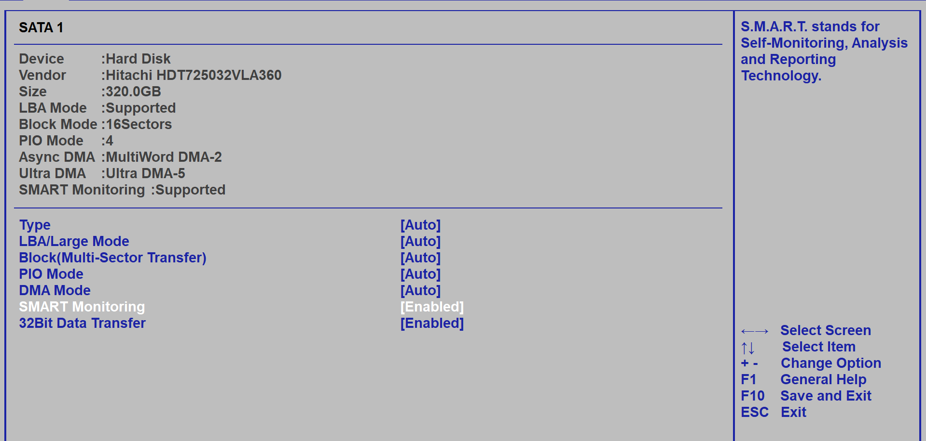
Рисунок 3 — Конфигурация параметров накопителя SATA 1 и активация S.M.A.R.T.-мониторинга
Инженерное обоснование S.M.A.R.T.: Технология S.M.A.R.T. производит непрерывный аппаратный контроль физических атрибутов диска (число переназначенных секторов, износ механики, температура). Принудительное включение обеспечивает предупреждение администратора при POST-тестировании о риске сбоя.
2.2. Раздел «Advanced»: Конфигурация интерфейсов USB 2.0 и COM-порта
Выполненные манипуляции (Задание 6): В меню Advanced -> USB Configuration строка курсора наведена на опцию USB 2.0 Controller. Клавишами изменения параметров значение переведено в [Disabled] при сохранении активности базового контроллера USB Functions [Enabled].
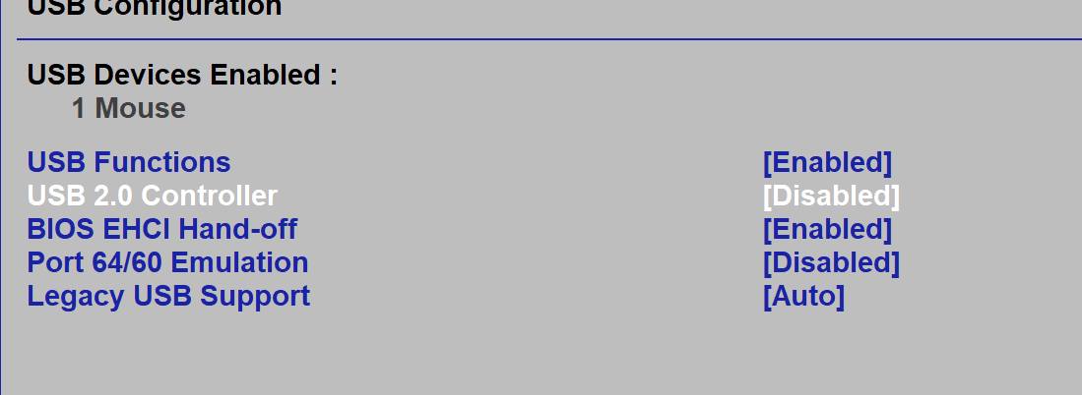
Рисунок 4 — Отключение протокола USB 2.0 в меню USB Configuration
Инженерное обоснование: Отключение контроллера EHCI (USB 2.0) переводит порты в режим совместимости USB 1.1 (Full-Speed до 12 Мбит/с), что устраняет конфликты таймингов со старыми промышленными устройствами или применяется в целях контроля безопасности.
Выполненные манипуляции (Задание 7): В меню Advanced -> Onboard Device Configuration выбран пункт Serial Port1 Address. Значение адреса ввода-вывода (3F8/IRQ4) изменено на [Disabled].
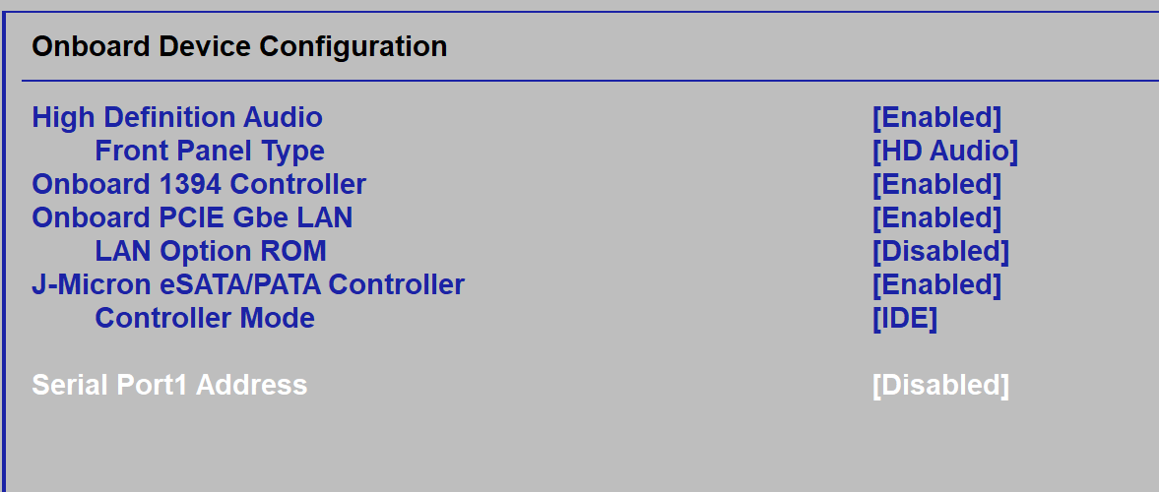
Рисунок 5 — Отключение последовательного COM-порта в меню Onboard Device Configuration
Инженерное обоснование: Отключение последовательного порта RS-232C освобождает аппаратную линию прерывания IRQ4 и диапазон портов ввода-вывода, предотвращая аппаратные коллизии ресурсов с платами расширения PCI/PCIe.
2.3. Раздел «Power»: Расписание включения по RTC и пробуждение через модем
Выполненные манипуляции (Задание 8): В меню Power -> APM Configuration параметр Power On By RTC Alarm переведён в статус [Enabled]. В открывшихся полях установлены значения: RTC Alarm Date: [20] (20-е число), час: [12], минута: [00], секунда: [00].
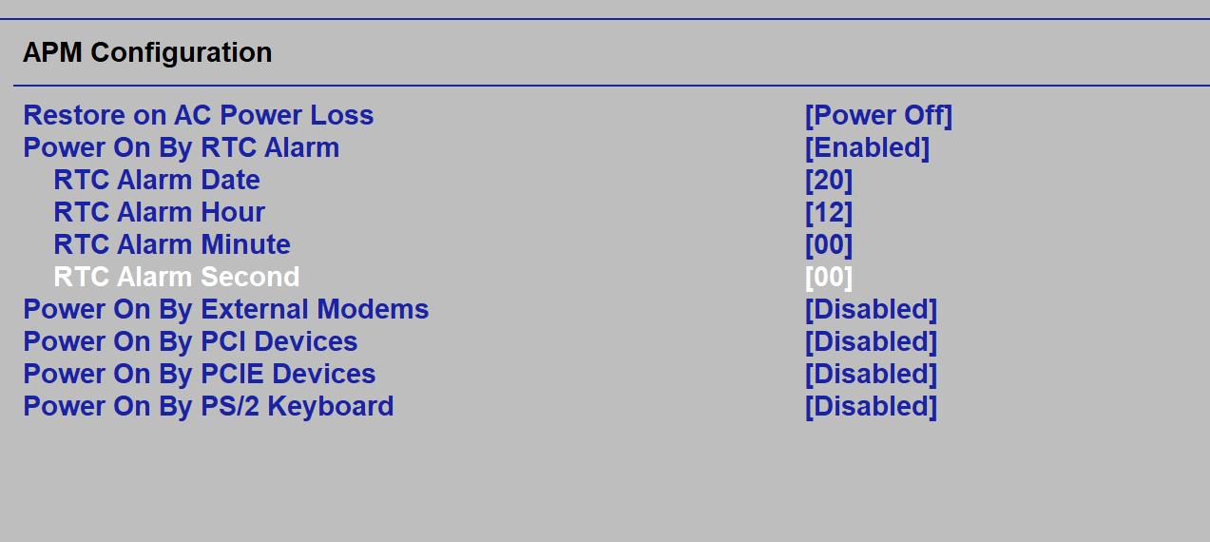
Рисунок 6 — Настройка автозапуска компьютера по таймеру RTC Alarm
Инженерное обоснование: Функция генерирует аппаратный импульс на линии PS_ON в заданный день и час силами микросхемы RTC, что обеспечивает регламентный автоматический пуск рабочей станции без участия человека.
Выполненные манипуляции (Задание 9): В том же меню APM Configuration опция Power On By External Modems переведена из положения [Disabled] в [Enabled].

Рисунок 7 — Активация удалённого включения через внешний модем
Инженерное обоснование: Технология Wake-on-Ring отслеживает сигнал на линии RI (Ring Indicator) порта модема, инициируя включение ПК при входящем вызове для удалённого администрирования.
2.4. Раздел «Boot / Security»: Установка пользовательского пароля доступа
Выполненные манипуляции (Задание 10): В меню безопасности выбран пункт Change User Password. В диалоговом окне введена пятизначная комбинация цифр «12345» и подтверждена повторным вводом. Параметр Password Check переведён в положение [Setup].
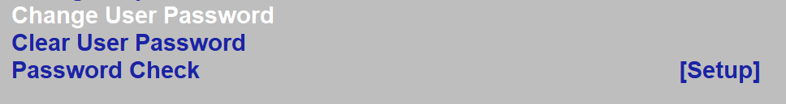
Рисунок 8 — Установка пароля пользователя в разделе Security
Инженерное обоснование: Пароль уровня User Password при режиме Password Check = [Setup] запрашивается при входе в утилиту CMOS Setup, защищая критические аппаратные настройки от несанкционированного изменения персоналом.
2.5. Анализ невыполненных заданий раздела Advanced
Пункты 4 и 5 раздела Advanced остались невыполненными (0 баллов):
- 1. Задание 4 («Увеличьте частоту ЦП до 2850 MHz»): Для разгона процессора требовалось перейти в подраздел JumperFree Configuration, переключить AI Overclocking в [Manual], рассчитать частоту шины FSB (FSB Frequency = 2850 MHz / Multiplier) и зафиксировать её.
- 2. Задание 5 («Повысьте напряжение ядра процессора до 1,4 В»): В том же меню требовалось вручную установить напряжение ядра CPU Voltage (VCore) в положение [1.4000V] для стабилизации p-n переходов транзисторов при повышенной тактовой частоте.
3. Аппаратно-программная S.M.A.R.T.-диагностика твердотельного накопителя
Цель и методика: В рамках второго практического задания выполнено снятие диагностических показателей и проверка технического состояния твердотельного накопителя рабочей станции с помощью специализированной утилиты Samsung Magician в среде операционной системы Windows 10.
3.1. Скриншоты окна утилиты Samsung Magician и журнала самотестирования
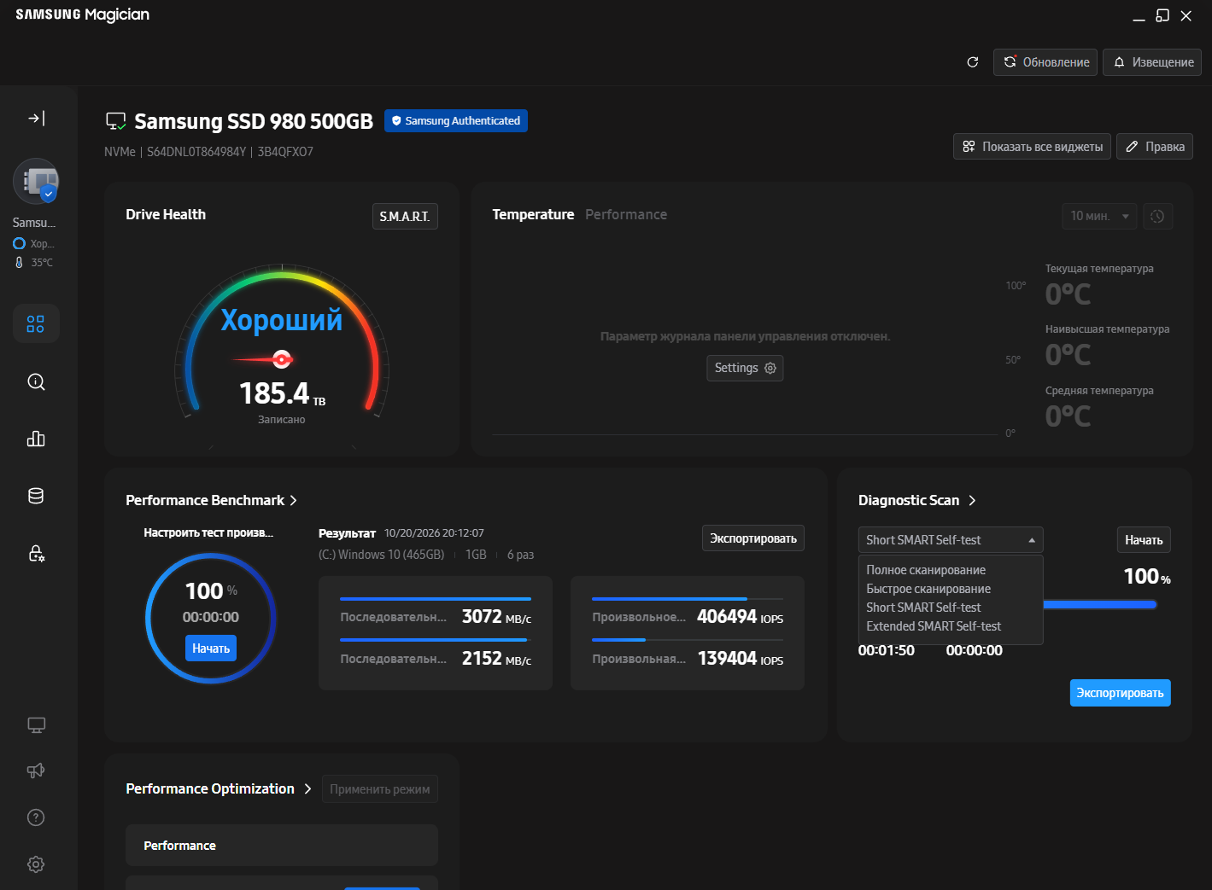
Рисунок 9 — Главное окно утилиты Samsung Magician: статус накопителя, объём записи и результаты тестирования производительности
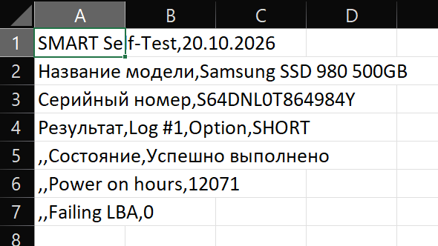
Рисунок 10 — Экспортированный журнал короткого самотестирования (Short SMART Self-Test) в формате таблицы Excel
3.2. Паспортные идентификаторы диагностируемого накопителя
На основании данных окна Samsung Magician и журнала самодиагностики зафиксированы следующие паспортные характеристики накопителя:
3.3. Вывод о состоянии диска (общее техсостояние, температура, наработка)
1. Общее техническое состояние: Индикатор состояния накопителя Drive Health находится в зоне «Хороший» (зелёно-голубая шкала). Встроенный аппаратный экспресс-тест (Diagnostic Scan: Short SMART Self-test) успешно завершён на 100% за 00:01:50. В экспортированном журнале в строке «Состояние» зафиксирован статус «Успешно выполнено». Накопитель полностью аппаратно исправен.
2. Температурный режим: В области системного трея утилиты Samsung Magician зафиксирована температура 35 °C (пиктограмма термометра с синим индикатором), что является оптимальным тепловым режимом для M.2 NVMe SSD без риска температурного троттлинга.
3. Наработка в часах (Power on hours): Согласно строке 6 экспортированного журнала самотестирования, суммарное время работы накопителя во включенном состоянии (Power On Hours) составляет 12 071 час (что эквивалентно приблизительно 503 суткам или ~1,4 годам непрерывной круглосуточной эксплуатации).
3.4. Вывод о ресурсе диска (износ/запас прочности, процент здоровья, ошибки)
1. Износ, объём записи и запас прочности: На накопитель за всё время эксплуатации было записано 185,4 TB информации (Total Bytes Written). Официальный гарантированный ресурс TBW для модели Samsung 980 объёмом 500GB составляет 300 TB. Накопитель выработал приблизительно 61,8% от заявленного гарантийного ресурса записи, при этом остаточный ресурс флеш-памяти составляет более 38%. Статус «Хороший» подтверждает достаточный резерв для дальнейшей штатной работы.
2. Наличие ошибок и повреждённых секторов: В строке 7 журнала самотестирования зафиксирован ключевой показатель Failing LBA = 0. Это подтверждает полное отсутствие сбойных логических блоков (LBA), отсутствие повреждённых или переназначенных ячеек памяти NAND и нулевое количество аппаратных ошибок чтения/записи.
3. Производительность накопителя: Встроенный бенчмарк Performance Benchmark показал высокие скоростные характеристики: последовательное чтение 3072 MB/с, последовательная запись 2152 MB/с; производительность случайных операций — 406 494 IOPS (чтение) и 139 404 IOPS (запись). Полученные значения полностью соответствуют спецификациям шины PCIe 3.0 x4 и подтверждают отсутствие аппаратной деградации контроллера.
4. Заключение
В ходе выполнения лабораторной работы были всесторонне отработаны задачи системного конфигурирования и аппаратной диагностики рабочих станций: 1) В симуляторе MyBIOS успешно выполнены задачи по настройке RTC, включению мониторинга S.M.A.R.T., отключению контроллера USB 2.0 и COM-порта, конфигурации расписания APM RTC Alarm и парольной защиты (итоговый результат: 8 баллов из 10); 2) Произведена практическая S.M.A.R.T.-диагностика твердотельного накопителя Samsung SSD 980 500GB с помощью утилиты Samsung Magician. Анализ телеметрии подтвердил идеальное техническое состояние диска (статус «Хороший», тест пройден успешно, Failing LBA = 0 при 12 071 часах наработки и рабочей температуре 35 °C).

